**教育部因應禽流感疫情應變處理計畫**

**壹、前言**

1. **疫情說明**：
2. 自本（104）年1月7日行政院農業委員會家畜衛生試驗所於屏東縣一個蛋雞場樣本中，檢出H5N2亞型禽流感病毒，經完成病毒序列分析，判定為高病原性禽流感開始，陸續於縣、市出現疫情，依據行政院農業委員會新聞稿指出，截至本年1月14日下午6時止，屏東縣、高雄市、臺南市、嘉義縣、雲林縣、南投縣、彰化縣及桃園縣等8個縣、市出現疑似染疫養殖場，累計採樣95場數，累計確診64場數，已撲殺24場數。
3. 依據衛生福利部疾病管制署(以下簡稱疾管署) 表示，至今各國調查證據顯示，目前皆尚無H5N2及H5N8病毒感染人類的報告，不過如果是大量暴露之高風險人員，如禽畜業者、動物相關工作者等，不排除有伺機感染之可能性，爰該署自本年1月14日起每日上午10點公布「禽場相關人員健康監測統計」，至1月15日，計監測543人，出現症狀26人，採檢20人(1人季節流感，8人流感陰性，11人檢驗中)，觀察6人。
4. **成立「行政院禽流感應變處理小組」：**
5. 為避免疫情持續蔓延，行政院張善政副院長於本年1月13日出席行政院農業委員會（簡稱農委會）動物疫災緊急應變工作小組會議時指示防疫5項主要目標，包含1.防止疫情擴散。2.協助農民因應疫情衝擊，減少農民損失。3.確保民眾健康及消費者權益。4.及時提供正確資訊，避免不必要恐慌。5.推動各項配套因應措施，避免對環境、民生等造成衝擊，並強調防疫視同作戰，防疫不分中央與地方，應與業者齊心合作，共同完成禽流感各項防疫工作。

(二)為提升防疫層級，行政院於本年1月14日成立「行政院禽流感應變處理小組」，1月15日邀請各部會召開「行政院禽流感應變處理小組第1次會議」，研商後續防疫重點及應變處理措施，爰本部配合成立「教育部因應禽流感疫情應變工作小組」。

**貳、目的**

1. **掌握疫情發展：**保持與農委會及疾管署資訊暢通機制，了解動物疫情發展及禽場相關人員健康監測情形，視疫情發展啟動校安通報系統，監控校園疫情，掌握學校於醫療單位列為自主健康管理人員及相關病例情形。
2. **提升衛生教育知能：**規劃學校衛教宣導機制，持續推展防疫宣導工作，提升教職員工生衛教知能。
3. **強化防疫作為：**督導各級教育行政機關及學校依疫情等級執行處理各項防疫作為，以有效阻絕疫情在校園內蔓延。
4. **提升實習場所整備：**加強相關科系所實習課程之整備，提升教職員工生防護知能，以預防病毒感染。
5. **加強環境消毒：**請各級學校及部屬機關（構）依疫情分級強化消毒作業，減少人員與禽鳥接觸機會，避免病毒傳播風險。

**參、策略**

**一、本部、教育部國民及學前教育署(以下簡稱國教署)作為**

(一)**本部成立因應禽流感疫情應變工作小組:**由綜合規劃司司長擔任召集人，納編本部相關司、部屬相關人員，並視疫情發展召開應變工作小組會議，討論各項防疫行政措施及機制。

(二)修訂本部應變計畫及相關規定。

(三)持續推展防疫相關衛生教育宣導事項。

(四)持續督導直轄市、縣(市)政府、部屬機關(構)及學校強化防疫作為。

(五)持續掌握疫情發展，保持與農委會、疾病管制署資訊交換機制暢通。

(六)監控校園疫情。

**二、地方政府、各級學校及館所成立防疫小組**

**(一)直轄市、縣（市）政府**

1.成立防疫小組，視需要召開會議研商防疫作為。

2.修訂防疫計畫，並據以展開減災及整備作為。

3.持續推展防疫相關衛生教育宣導事項。

4.持續督導所轄學校強化防疫作為。

5.掌握疫情發展，保持與直轄市、縣(市)政府農業單位及衛生局資訊交換機制暢通。

6.監控所屬學校疫情。

**（二）各級學校、館所**

1. 成立防疫小組，視需要召開會議研商防疫作為。
2. 修訂防疫計畫，並據以展開減災及物資(含口罩、體溫計、消毒劑)整備作為。
3. 完備洗手設施及洗手清潔用品。
4. 飼養禽鳥學校及館所做好必要隔離及清潔消毒工作。
5. 持續推展防疫相關教育宣導事項(要熟食、遠禽鳥、重衛生)。
6. 戶外教學注意學生不餵養禽鳥及勤洗手等衛生習慣。
7. 監控教職員工生請假情形。
8. 保持與直轄市、縣(市)政府農業單位及衛生局資訊交換機制暢通。

**三、建立疫情通報系統**

如有人員疫情發生，依「教育部就有關各級學校因應校園流感各級疫情之處理要則」(附件1)，教育部、地方政府及各級學校應配合當地衛生單位，並依「教育部與所屬機關(構)及各級學校與幼兒園因應禽流感疫情通報作業原則」規定(附件2)，通報本部校園安全通報中心，本部將依疫情狀況，於輿情會議召開疫情會報，掌握校園疫情。

**四、應變指揮**

統一由本部應變工作小組召集人負責指揮應變事宜，指揮作業由綜合規劃司負責，通報作業由校安中心負責。

**肆、任務分工:**依教育部因應禽流感疫情應變工作小組名單及分工職掌(附件3)，各司其責。

附件1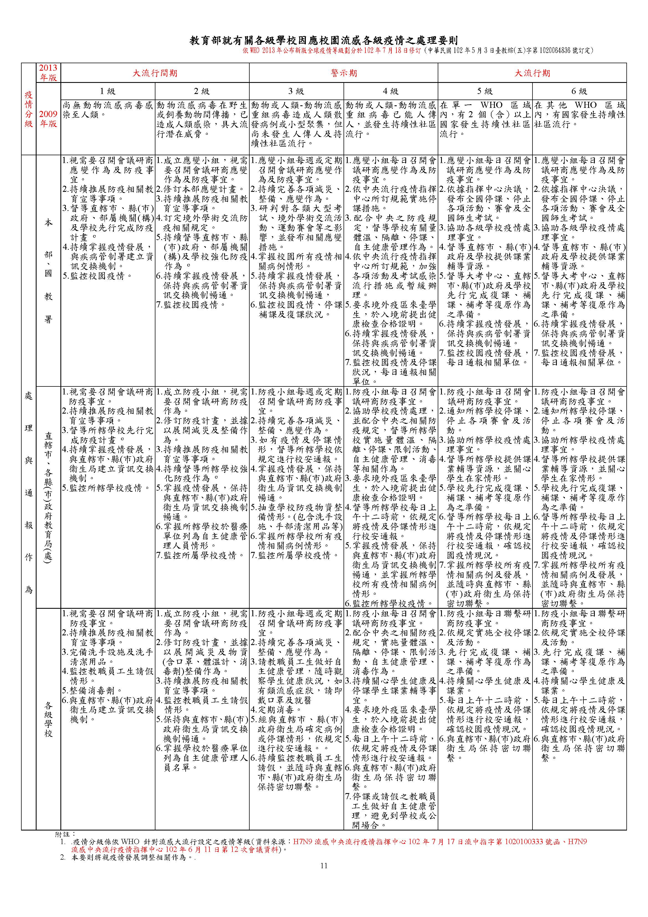

附件2

**教育部與所屬機關(構)及各級學校與幼兒園因應禽流感疫情通報作業原則**

一、依據：傳染病防治法第6條第4款、學校衛生法第13條、學校衛生法施行細則第7條至第10條及教育部所定校園安全及災害事件通報作業要點，特訂定本原則。

二、通報時機：

（一）個案通報：疫情分級屬1級、2級、3級者，採個案通報方式。本部與所屬機關(構)、各級學校及幼兒園人員（包括教職員工生、替代役男），經衛生單位判定為禽流感之確定病例時，比照校安緊急事件，應於2小時內至本部校園安全暨災害防救通報處理中心(以下簡稱校安中心)網站校安即時通通報。

（二）每日通報：疫情分級屬4級、5級、6級者，採每日通報方式。本部與所屬機關(構)、各級學校及幼兒園人員（包括教職員工生、替代役男）不論有無疫情，均應於每工作日10時至12時，至校安中心網站點選校安即時通，進入校園因應禽流感通報系統進行通報、資料更新、修正或確認；通報項目包括禽流感、其他流感之住院病例人數、衛生福利部疾病管制署規定居家自我照護人數、停課情形（包括全校停課、部分班級停課）經衛生單位判定為禽流感之確定病例者，並應準用前款規定辦理個案通報。

三、通報要求：

（一）本部各單位與所屬機關(構)、各級學校及幼兒園應設因應禽流感專責通報人及代理人，專責疫情通報作業。通報人及代理人聯繫資料應切實登錄於校安中心網站。

（二）疫情通報應迅速、確實，不可自行揣測決定，居家自我照護、確定病例均應由衛生單位判定後，始得依前點規定程序通報。

（三）學校決定停課者，應先通報本部，再行對外發布。

（四）媒體報導與各校有關之疫情消息，與事實不符者，本部與所屬機關(構)、各級學校及幼兒園發言人(單位)應儘速聯繫媒體更正，並向本部回報相關狀況。

（五）已發生疫情之單位、學校及幼兒園，其疫情產生變化者，應先以電話告知校安中心，再行上網通報。

（六）本部校安中心專線電話：02-33437588、02-33437856；傳真：02-33437920、02-33437836。

（七）校安中心網址：https://csrc.edu.tw

（八）本原則視疫情發展隨時修正，並於校安中心網站公告區公告之，請各單位密切注意。

附件3

**教育部因應禽流感疫情應變工作小組名單及職掌**

|  |  |  |  |  |  |
| --- | --- | --- | --- | --- | --- |
| 職稱 | 單位 | 姓名 | 職掌 | 聯絡人(第1、2、3位) | 備註 |
| 召集人 | 綜規司  司長 | 王俊權 | 1.成立疫情防治應變工作小組。  2.統籌疫情緊急應變之督導、協調與執行。 | 王俊權5722  謝淑貞5733  傅瑋瑋5615 |  |
| 工作小組 | 國教署  署長 | 吳清山 | 1. 檢視修訂高級中等以下學校應變計畫及相關規定。 2. 持續推展高級中等以下學校防疫相關教育宣導事項。 3. 持續督導直轄市、縣(市)政府、部屬機關(構)及學校強化防疫作為。 4. 持續掌握疫情發展，保持與農委會、疾病管制署資訊交換機制暢通。 5. 監控校園疫情。 | 楊國隆1300  陳慧玲1350  盧俊旭1351 |  |
| 高教司  司長 | 黃雯玲 | 1.督導大專校院防疫宣導、疫情通報作業。  2.學生校外教學、農業、生物、畜牧、獸醫相關系所因應教學、研究需求之加強防護措施。  3.餐飲類科系加強宣導處理生鮮禽畜肉品及蛋類之衛教防護措施。 | 黃雯玲5869  王明源5898  王淑娟5893 |  |
| 技職司  專門委員 | 姜秀珠 | 1.督導大專校院防疫宣導、疫情通報作業。  2.學生校外教學、農業、生物、畜牧、獸醫相關系所因應教學、研究需求之加強防護措施。  3.餐飲類科系加強宣導處理生鮮禽畜肉品及蛋類之衛教防護措施。 | 陳添丁5850林婉雯5845陳浩 5860 |  |
| 終教司  副司長 | 李毓娟 | 1. 督導各館所（含鳳凰谷鳥園）對防疫宣導、疫情通報作業及規劃館所關閉時機與相關應變作為。 2. 掌握社教機構之動物基礎統計資料，並加強督導相關管理及防疫措施。 | 陳玉君5690  趙珮嵐5687  蔡曜安5708 |  |
| 學務司  專門委員 | 劉家楨 | 1. 視疫情發展需要，校安通報人員疫情；必要時，得調派學校教官或護理教師至本部處理防疫事項。 2. 協助大專校院加強生命教育、心理輔導，減少學生與家長恐慌心理。 | 劉家楨7836  魏仕哲7845  吳修文7937 |  |